Отчёт о выполнении. Индивидуальный проект. Этап 4

Операционные системы

Андреева Софья Владимировна

Содержание

# 1 Цель и задачи работы

* Добавить к сайту ссылки на научные и библиометрические ресурсы.
* 3арегистрироваться на соответствующих ресурсах и разместить на них ссылки на сайте:
* Сделать пост по прошедшей неделе.
* Добавить пост на тему по выбору: Оформление отчёта/Создание презентаций/Работа с библиографией.

# 2 Выполнение работы

Зарегистрировалась на соответствующих ресурсах: - eLibrary - Google Scholar; - ORCID; - Mendeley ; - ResearchGate; - Academia.edu ; - arXiv ; - github . И разместила ссылки на сайте (рис. 1),(рис. 2).

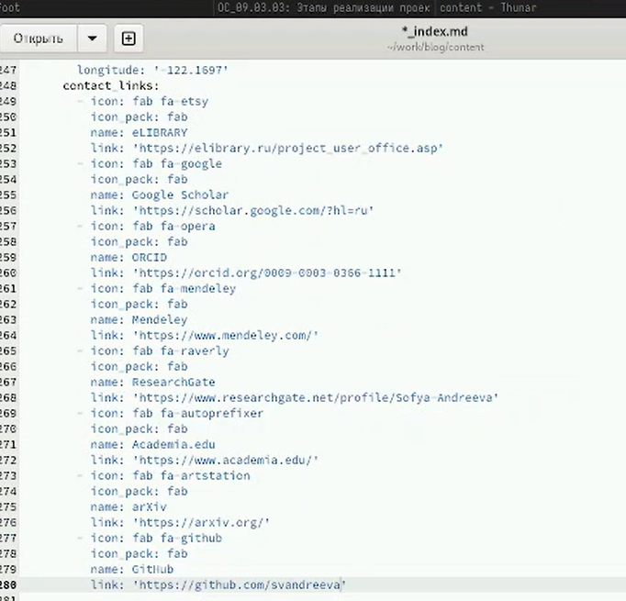

Рис. 1: Pазместила ссылки на сайте

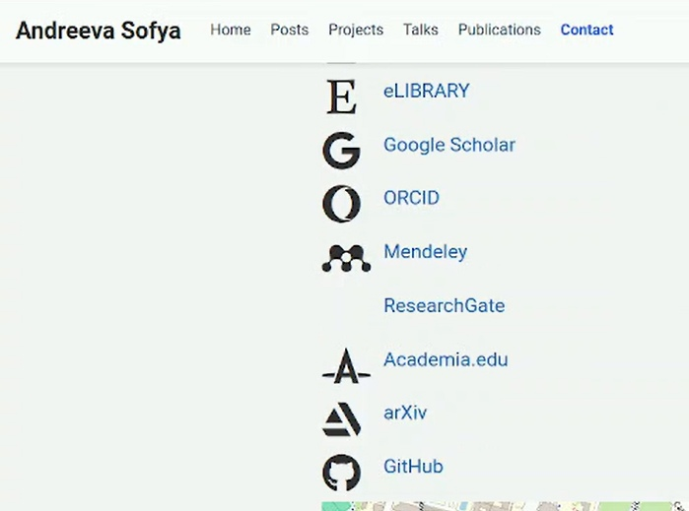

Рис. 2: Разместила ссылки на сайте

Сделала пост по прошедшей неделе.Необходимо было зайти в папку blog/content/post и изменить документ markdown(рис. 3), (рис. 4).

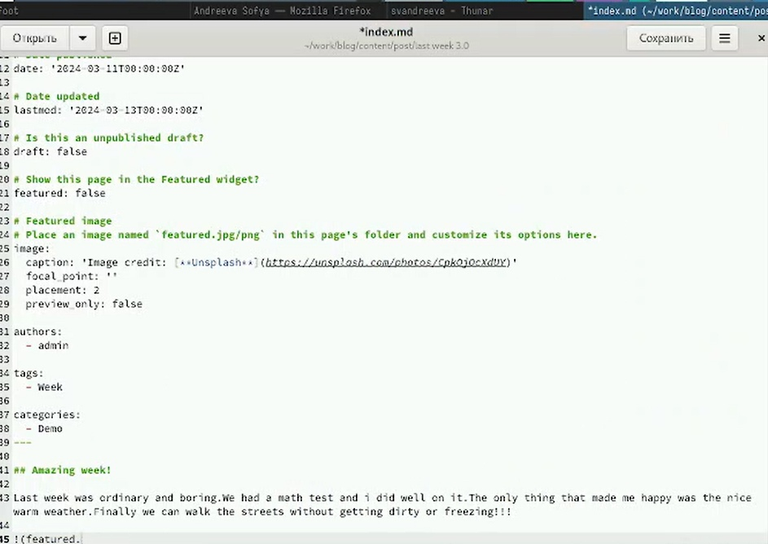

Рис. 3: Сделала пост по прошедшей неделе



Рис. 4: Сделалa пост по прошедшей неделе

Аналогично добавила пост на тему по выбору - Работа с библиографией (рис. 5).

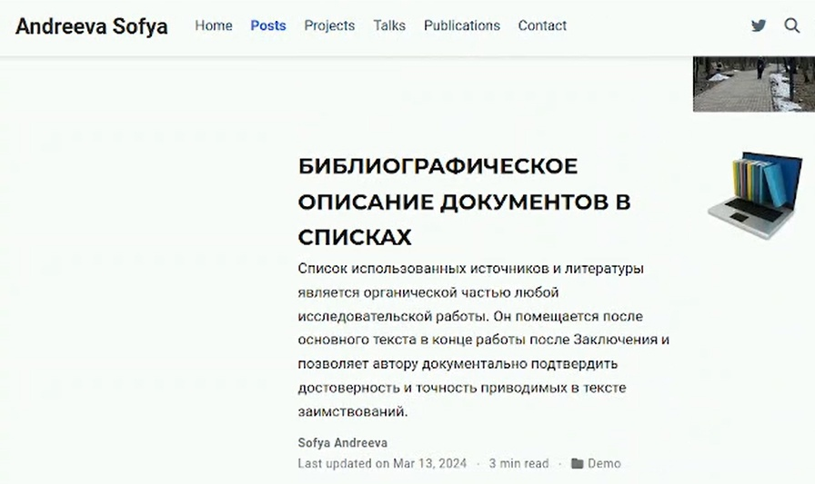

Рис. 5: Сделали пост на тему Работа с библиографией

# 3 Вывод

Bыполнила следующие задания: - Добавить к сайту ссылки на научные и библиометрические ресурсы. - 3арегистрироваться на соответствующих ресурсах и разместить на них ссылки на сайте: - Сделать пост по прошедшей неделе. - Добавить пост на тему по выбору: Оформление отчёта/Создание презентаций/Работа с библиографией.